
НЕГОСУДАРСТВЕННОЕ ОБРАЗОВАТЕЛЬНОЕ ЧАСТНОЕ УЧРЕЖДЕНИЕ ВЫСШЕГО ОБРАЗОВАНИЯ «МОСКОВСКИЙ ФИНАНСОВО-ПРОМЫШЛЕННЫЙ УНИВЕРСИТЕТ “СИНЕРГИЯ”»

Факультет/Институт |  | Информационные системы и программирование
 |  | (наименование факультета/ Института)
Направление/специальность |  | 09.04.03 Прикладная информатика
подготовки: |  | (код и наименование направления /специальности подготовки)
Форма обучения: |  | Очная
 |  | (очная, очно-заочная, заочная)

Отчет по практической работе №2
на тему |  | «Установка и настройка JDK и интегрированной среды разработки»
 |  | (наименование темы)
по дисциплине |  |  |  | Разработка мобильных приложений
 |  |  |  | (наименование дисциплины)

Обучающийся |  | Себельдин Илья |  | Не требуется
 |  | (ФИО) |  | (подпись)
Группа |  | VДМП102-УЦП

Преподаватель |  | Сибирев Иван Валерьевич
 |  | (ФИО) |  | (подпись)

Москва 2025 г.

Задание 4
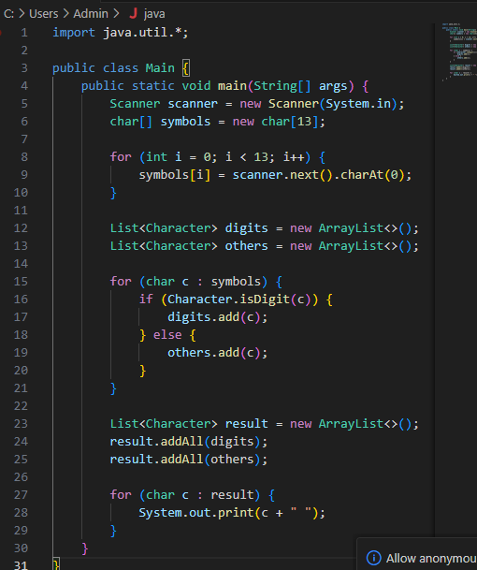
import java.util.*;

public class Main {
public static void main(String[] args) {
Scanner scanner = new Scanner(System.in);
char[] symbols = new char[13];

for (int i = 0; i < 13; i++) {
symbols[i] = scanner.next().charAt(0);
}

List<Character> digits = new ArrayList<>();
List<Character> others = new ArrayList<>();

for (char c : symbols) {
if (Character.isDigit(c)) {
digits.add(c);
} else {
others.add(c);
}
}

List<Character> result = new ArrayList<>();
result.addAll(digits);
result.addAll(others);

for (char c : result) {
System.out.print(c + " ");
}
}
}

Задание 5
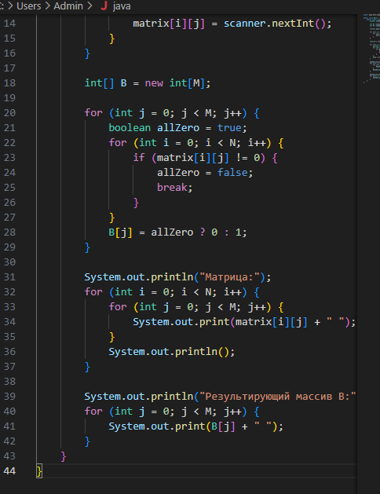
import java.util.Scanner;

public class Main {
public static void main(String[] args) {
Scanner scanner = new Scanner(System.in);

int N = scanner.nextInt();
int M = scanner.nextInt();

int[][] matrix = new int[N][M];

for (int i = 0; i < N; i++) {
for (int j = 0; j < M; j++) {
matrix[i][j] = scanner.nextInt();
}
}

int[] B = new int[M];

for (int j = 0; j < M; j++) {
boolean allZero = true;
for (int i = 0; i < N; i++) {
if (matrix[i][j] != 0) {
allZero = false;
break;
}
}
B[j] = allZero ? 0 : 1;
}

System.out.println("Матрица:");
for (int i = 0; i < N; i++) {
for (int j = 0; j < M; j++) {
System.out.print(matrix[i][j] + " ");
}
System.out.println();
}

System.out.println("Результирующий массив B:");
for (int j = 0; j < M; j++) {
System.out.print(B[j] + " ");
}
}
}

Задание 6
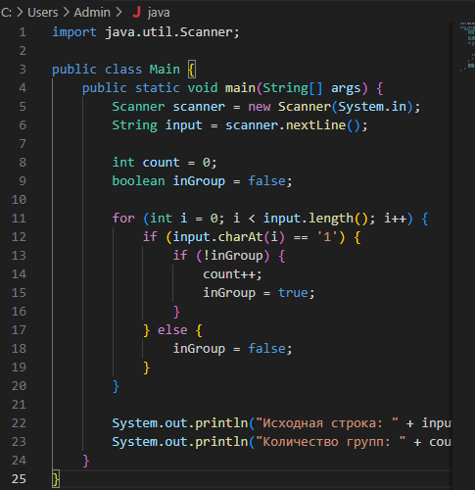
import java.util.Scanner;

public class Main {
public static void main(String[] args) {
Scanner scanner = new Scanner(System.in);
String input = scanner.nextLine();

int count = 0;
boolean inGroup = false;

for (int i = 0; i < input.length(); i++) {
if (input.charAt(i) == '1') {
if (!inGroup) {
count++;
inGroup = true;
}
} else {
inGroup = false;
}
}

System.out.println("Исходная строка: " + input);
System.out.println("Количество групп: " + count);
}
}

